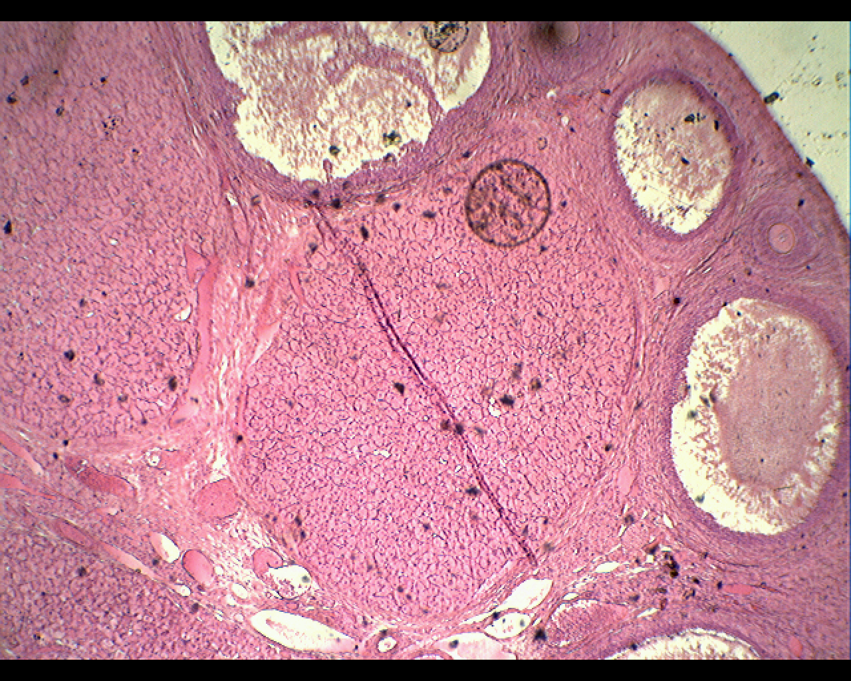
Dessin d’observation d’une coupe d’ovaire aux grossissement g= 40

Corps jaune
Follicules immature
cavité folliculaire

